附件1
研究生申请优秀科研成果（论文）奖励学生申报端使用说明
1、登录到政法大学研究生系统=》培养信息，点击 科研成果奖励申请。
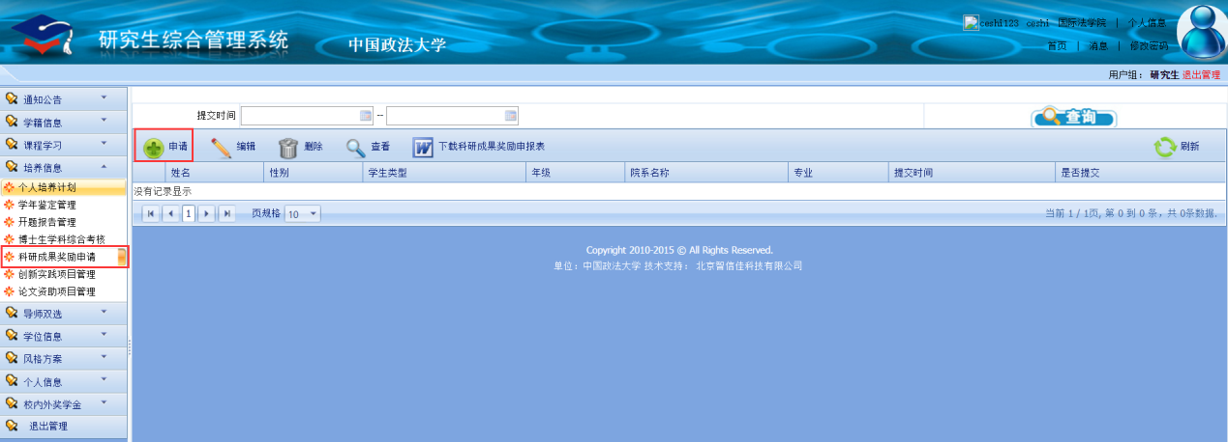
2、填写教育背景，发表论文基本情况信息，上传科研成果奖励申请材料。
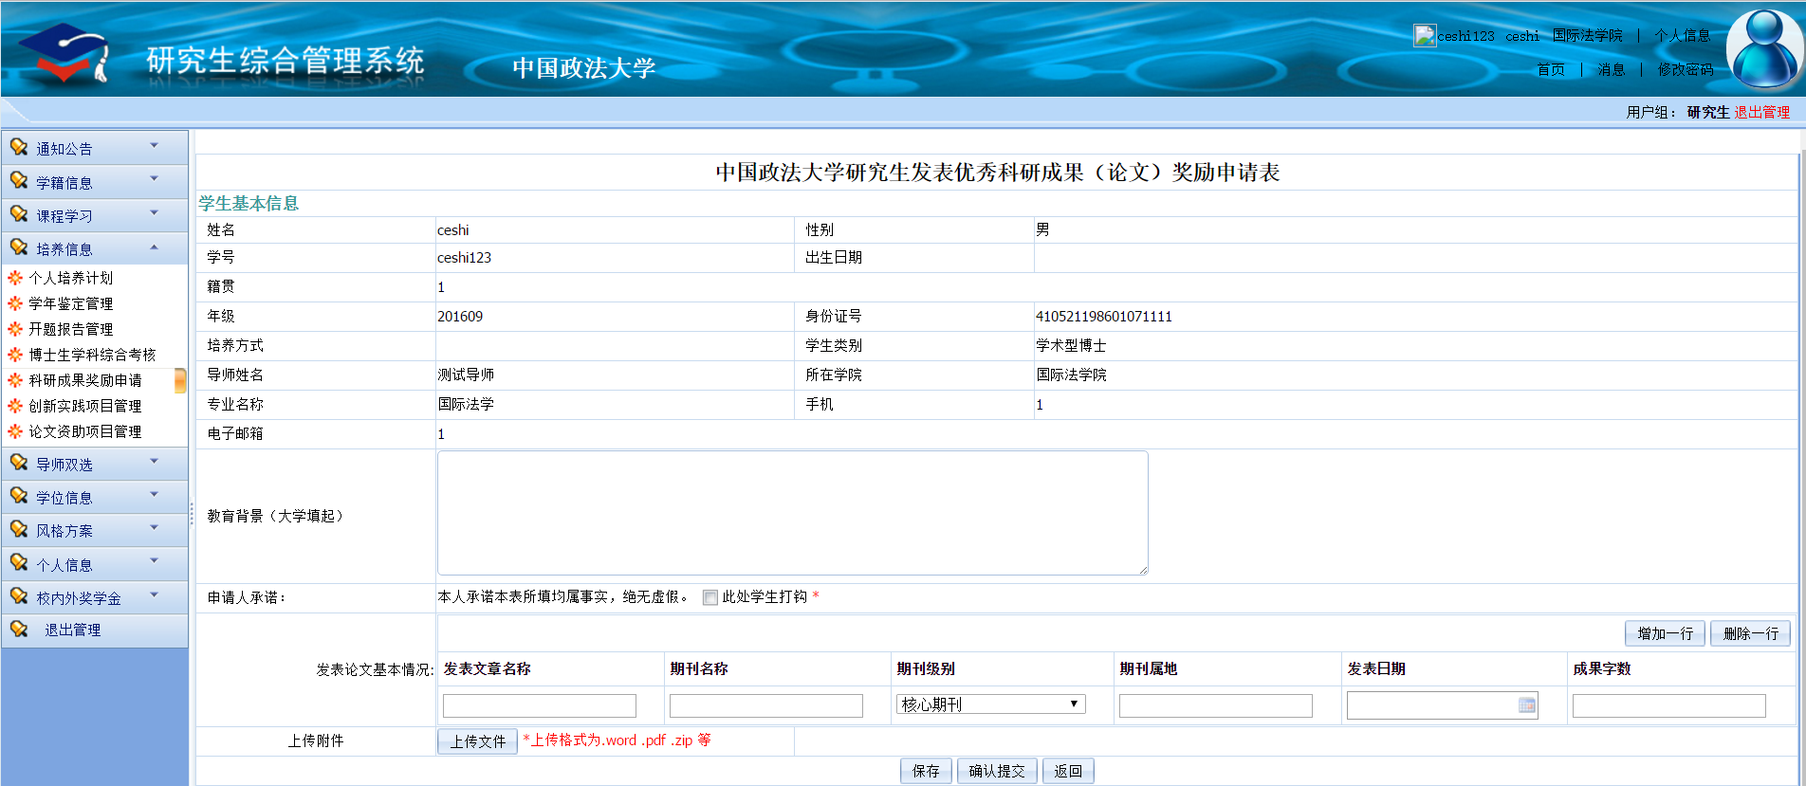
3、说明:附件添加不上去的情况下，可以切换360浏览器 选择 “极速模式”然后进行上传。
4、填写完成相关信息，必须上传科研成果(论文)材料附件，最后提交时需勾选申请人承诺。
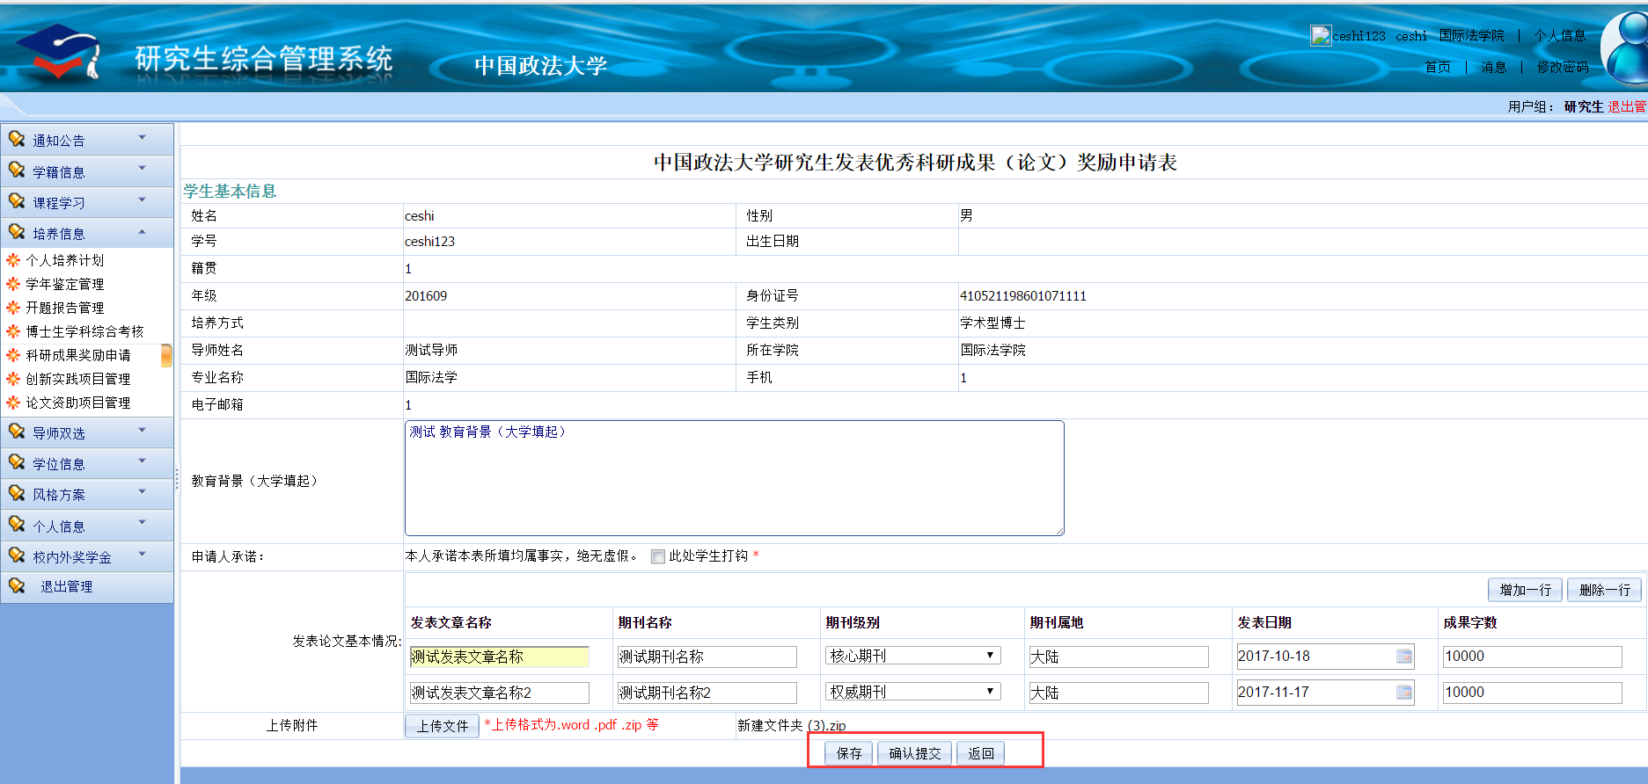
5、编辑 只保存未提交的科研成果奖励 可以再次进行编辑，如果过了申请时间，将不能再次进行编辑。
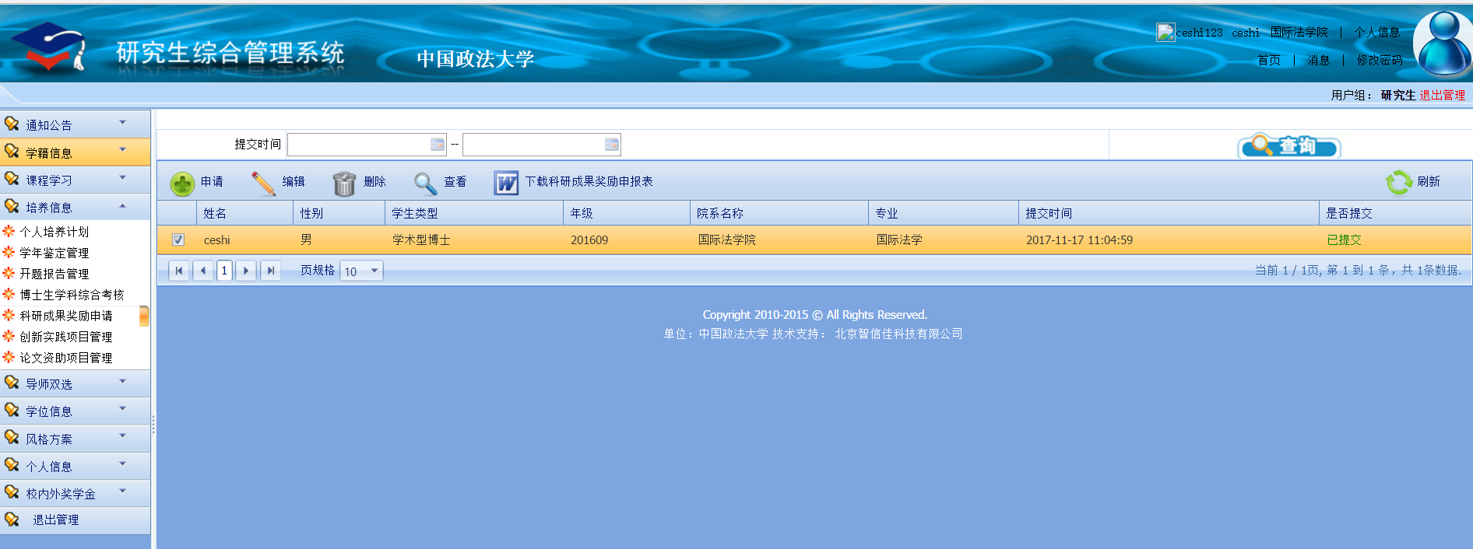
6、删除 未提交的科研成果可以进行删除；查看 可以选择一条记录进行查看。
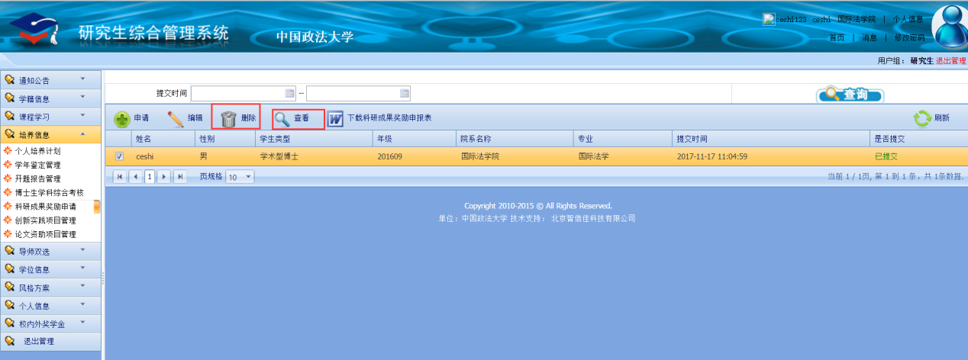
7、提交成功后，重新登陆研究生综合教务系统，下载成果奖励申请表并打印。
